# Mysql windows安装

# mysql 把zip文件解压到电脑硬盘中

# 设置系统环境变量位置在：我的电脑-属性-高级系统设置-环境变量。

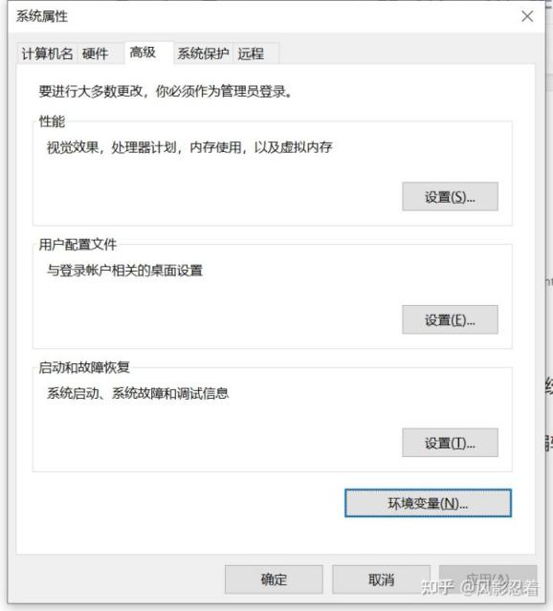

找到这个位置后，在“用户变量”中选中“Path”，然后点击“编辑”。在新弹出的窗口中，点击“新建”。然后在框中填入刚才解压出的目录中的bin文件夹的位置，例如“D:\Program Files\mysql-8.0.25-winx64\bin”。再一路确定回去即可。

## 3.创建my.ini文件

在MySQL的安装目录，新建一个名为my.ini的文件，在其中输入下面的内容并保存。这里的配置信息可以根据需要进行修改。注意！！下面的命令中有两个路径，要改成你自己的路径。

[client]

# 设置mysql客户端默认字符集

default-character-set=utf8

[mysqld]

# 设置3306端口

port = 3306

# 设置mysql的安装目录

basedir=D:\Program Files\mysql-8.0.25-winx64\

# 设置 mysql数据库的数据的存放目录，MySQL 8+ 不需要以下配置，系统自己生成即可，否则有可能报错

# datadir=D:\Program Files\mysql-8.0.25-winx64\sqldata\

# 允许最大连接数

max_connections=1000

# 服务端使用的字符集默认为8比特编码的latin1字符集

character-set-server=utf8

# 创建新表时将使用的默认存储引擎

default-storage-engine=INNODB

lower_case_table_names=2 //注意这个大小写一定要配置不然自动建表有问题

## 4.安装、初始化、启动MySQL服务

打开管理员权限的cmd，cd到MySQL安装路径下的bin文件夹，例如“D:\Program Files\mysql-8.0.25-winx64\bin”。

然后运行下面命令，以安装MySQL。

mysqld –install

运行下面个命令，以初始化MySQL。Windows下mysql不能设置区分大小写

mysqld --user=mysql --initialize-insecure

运行下面命令，以启动MySQL服务。

net start mysql

## 5.启动MySQL Client并修改密码

MySQL Client是用来给MySQL Server发送指令的，然后由Server对数据库进行增删改查的操作。启动Client的时候，会链接到服务器，在默认情况下会链接到本地服务器。

我们输入下面命令并回车

mysql -u root –p

在提示我们输入密码的时候，直接按回车，就可以启动MySQL Client了。

此时，在输入

ALTER USER 'root'@'localhost' IDENTIFIED WITH mysql_native_password BY '123456';

并回车就设置好了root用户的密码。

此时我们再依次输入

exit # 退出MySQL Client

net stop mysql # 停止MySQL服务

net start mysql # 启动MySQL服务

然后再输入下面的代码，即可重新启动MySQL Client。

mysql -uroot -p1234567

其中mysql表示启动MySQL客户端，-u参数后面紧跟着指定用哪一个用户名打开，-p参数后面紧跟着该用户名的密码。

*注意，这里要重启MySQL的原因是，我们对于MySQL的配置进行了任何修改，都需要重启MySQL服务才能生效。*

如下图，打开的界面，就是MySQL的客户端，我们可以在这里面输入SQL语句。

Redis windows 安装

redis绑定地址以及默认端口配置都可在这两个文件中找到

默认ip,不设置密码

安装服务：redis-server --service-install redis.windows-service.conf --loglevel verbose

启动服务：redis-server --service-start

停止服务：redis-server --service-stop

卸载服务：redis-server --service-uninstall

安装好mysql(由于mysql文件太大不能上传,mysql需要区分大小写) 与redis后直接 start.bat

然后运行u3d